# 租客审批

通过楼宇系统租客申请和审批功能，可以实现在线提交和处理申请，避免了繁琐的纸质流程和人工传递。及时反馈给租客，使其了解申请状态，提升租客满意度和体验。

# **一、创建审批流程**

### **（1）新建分类**

根据所需应用的业务场景自定义分类名称，可用于创建审批流程时将申请流程匹配到对应分类下。

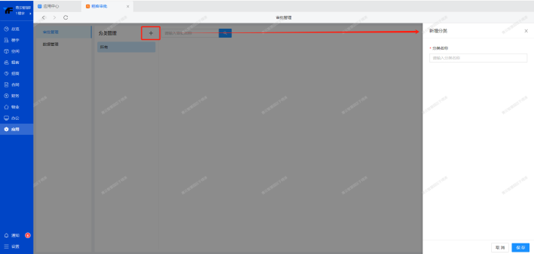

### **（2）固定模板**

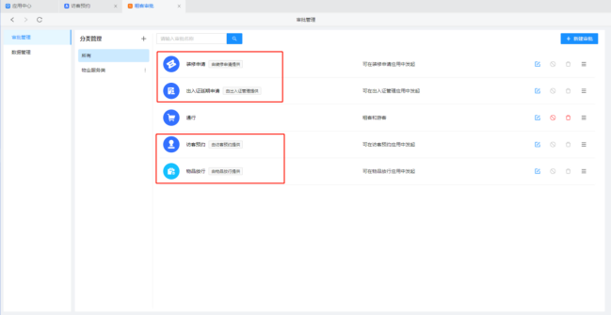

固定模板中第二步【表单设计】为固定表单内容不支持更改，直接应用即可。

直接进入第三步【流程设计】进行节点审批人创建即可。

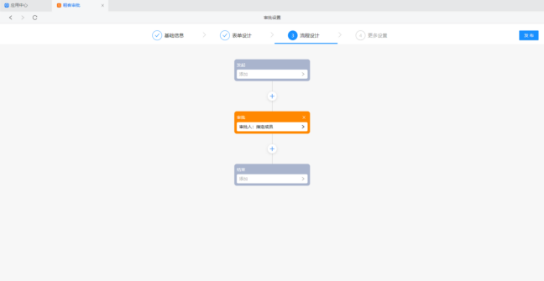

### **（3）自定义审批**

通过【应用】-【物业服务】-【管理中心】-【审批管理】-【新建审批】进行审批流创建。

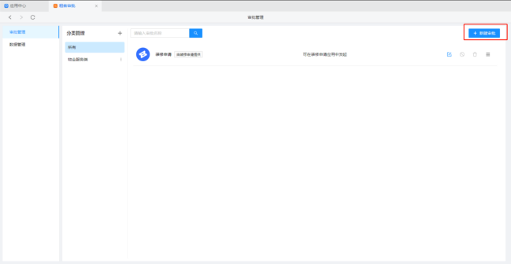

**1、基础信息**

流程管理员：设置该审批创建对应的负责人员，当流程节点未设置审批人时会默认展示管理员进行审批。

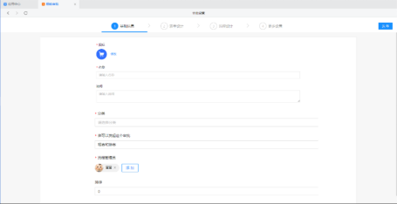

**2、表单设计**

左侧单击选择所需应用的表单组件，在右侧针对选择的表单组件设置内容展示信息。

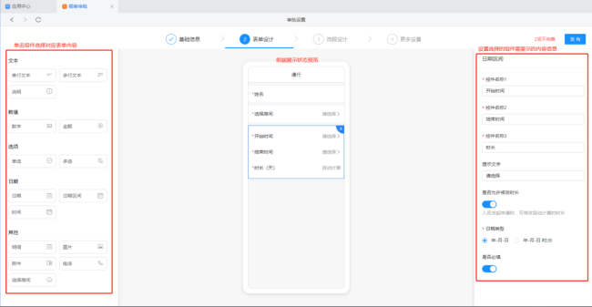

**3、流程设计**

支持创建多个审批流程节点，并设定每个流程节点的审批人员。

注意事项：如果审批流程当中审批人选择的是租客审批，那么一定要在【租客】-【租客列表】-【编辑】-【基本信息】添加审批联系人或默认联系人，都则将无法让租客进行审批。

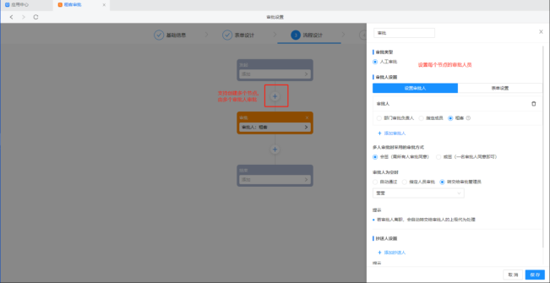

**4、更多设置**

设置该节点是否支持撤回审批申请。

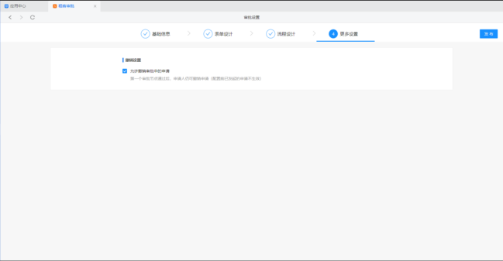

# **二、租客审批前端展示**

**1、租客发起审批**

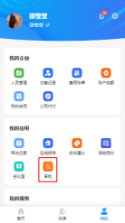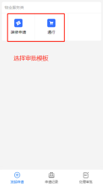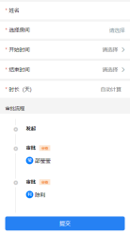

**2、租客审批**

